Manuel José Ossandón Irarrázabal, Senador de la República, otorga Patrocinio o Adhesión, según corresponda, a la Iniciativa Juvenil de Ley: “Ley de protección de la información personal: Garantizar a personas buen uso de sus datos” presentada por los estudiantes del Colegio Salesiano Concepción, Región del Bío-Bío, en el marco de la versión XI del Torneo Delibera organizado por la Biblioteca del Congreso Nacional.

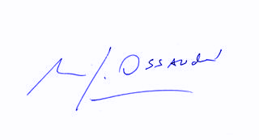
Manuel José Ossandón Irarrázabal
Senador

Valparaíso, 4 de junio de 2019

